В рамках Месячника безопасности дорожного движения, дети подготовительных групп приняли участие в квесте «Безопасность на дорогах».
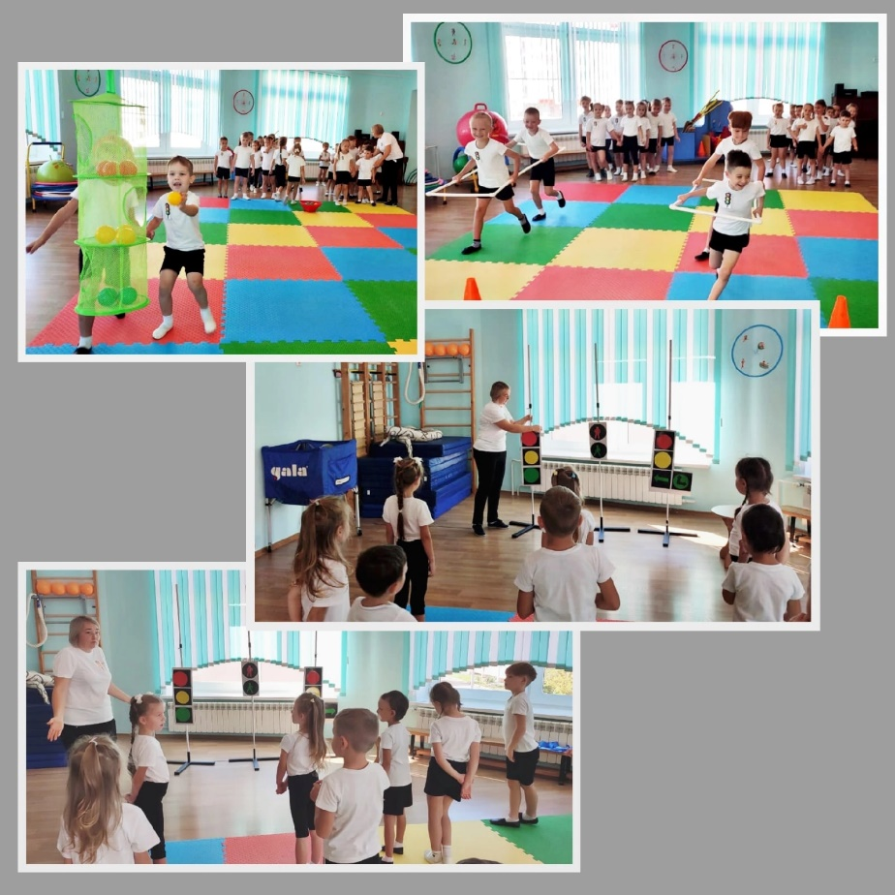
Ребята выполняли задания на станциях, узнали «о чём говорят дорожные знаки», «подружились со светофором», участвовали в квиз-игре «Как вести себя в транспорте» и узнали о важности профессии инспектор ДПС.
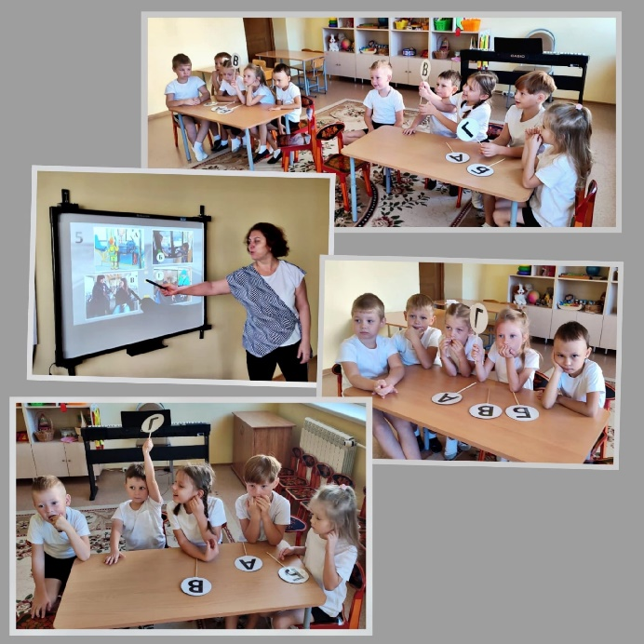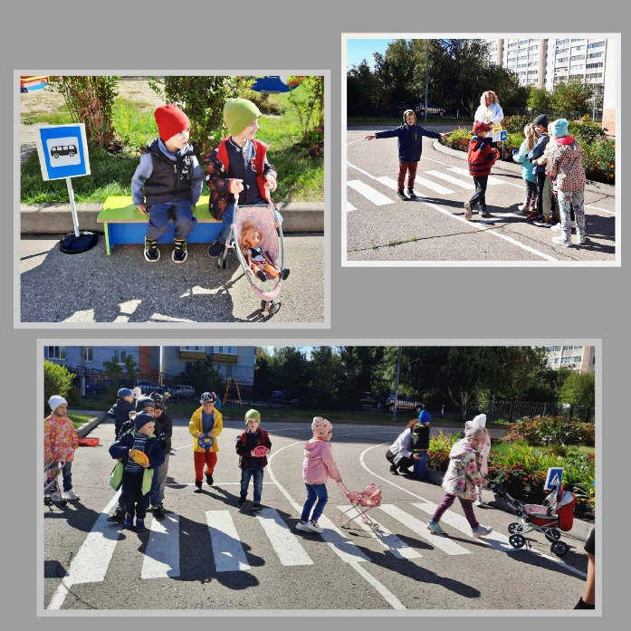

Дети познакомились с инспектором дорожной патрульной службы Бедикиным Игорем Александровичем.
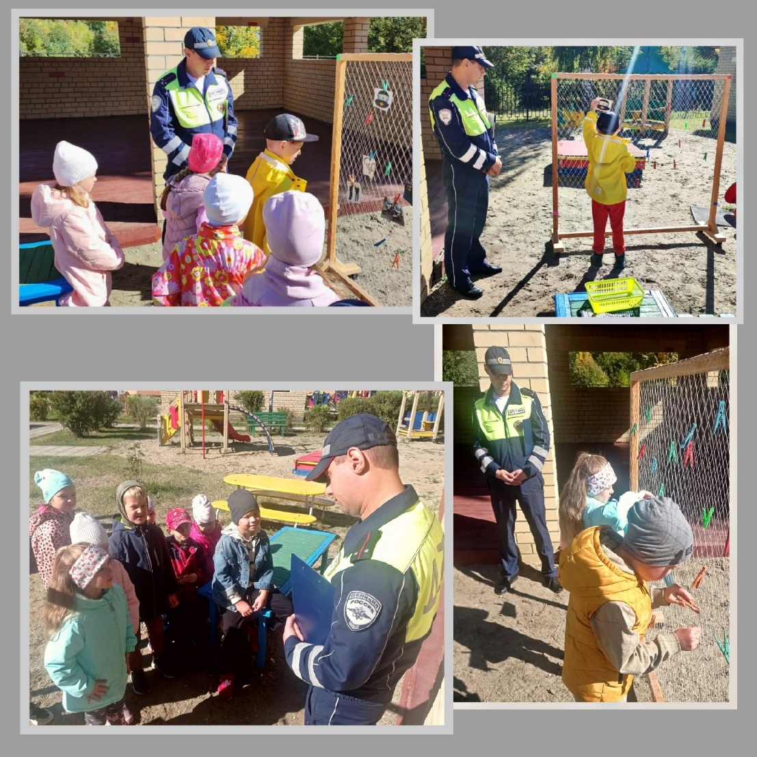
Все участники квеста получили в подарок светоотражающие наклейки.
